Guía 4 Filosofía
Orígenes de la Filosofía
Alumna: Juliana Garcés
Profesor: Carlos Sánchez
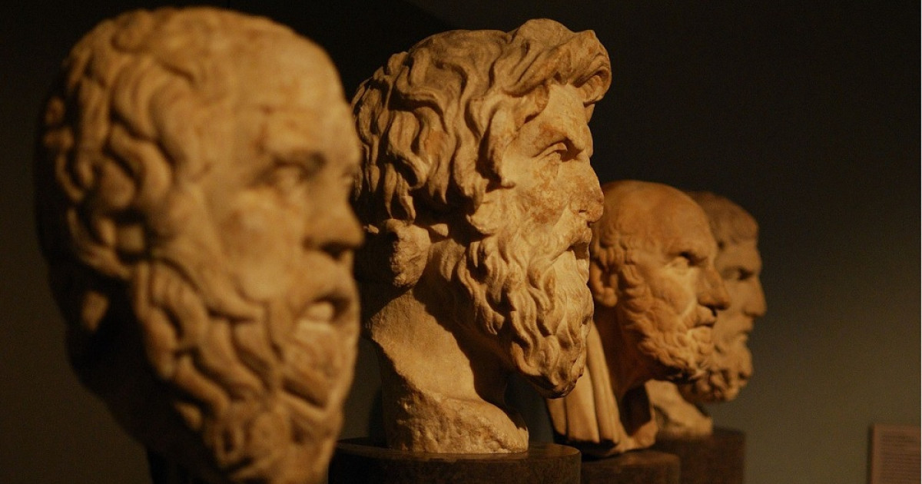
Curso: 6to B
Actividades:
1. Lea el documento de información desde la página 1 hasta la 5
2. ¿Cuál es la relación entre mitos y logos? Diferencias y semejanzas.
3. Observa el mapa de la página 3 y describa: fechas, lugares,
pueblos, actividades, etc. Que usted considere importante para el
comienzo de la filosofía.
4. De su opinión acerca del tema de “los sentidos” según los griegos.
5. ¿Cuál es la relación entre los primeros filósofos griegos y el
concepto de naturaleza?
6. Realice un cuadro comparativo entre Heráclito y Parménides. ¿Cuál
es la importancia de estos dos filósofos para la filosofía posterior a
ellos?
7. Complete el cuadro:
Respuestas:

- La diferencia: es que los mitos son relatos de carácter fabuloso o fantástico en los que se relatan las hazañas de personajes divinos y la intervención de fuerzas sobrenaturales en los fenómenos de la Naturaleza. Guardan una estrecha relación con las creencias religiosas y las tradiciones culturales.
Y Logos es una palabra griega que significa pensamiento, inteligencia, razón ordenada y, en general, toda actividad intelectual destinada a comprender la realidad en sí misma, sin referencia a lo sobrenatural. Pero lógos también significa palabra (de légein: decir, hablar). Pues el pensar se manifiesta y expresa mediante palabras.
Semejanzas: Si bien ambos conceptos son algo opuestos en ciertos aspectos, ambos tratan de darle una explicación a los acontecimientos.
Algunos de los primeros filósofos criticaban el discurso mítico como forma de explicación de la realidad así que decidieron tratar empezar a comprobar los hechos de manera racional, esto es lo que se comprende como “el paso del mito al logos”.

- Fechas: Inicios del siglo VI a.C. hasta la 1ª mitad del siglo V a.C.
Lugares: Grecia, Sur de Italia y una parte de Jonia (Asia menor)
Colonias: Mainake, Baria, Alonis, Sagunto,Crotona, Cumas y Sibaris, Siracusa, Agathe, Masalia, Rhode, Nokaia, Emporion, Hemeroscopeion, Akra Leuke, Alalia, Nápoles, Elea, Tarento, Epidamnos, Apollonia, Corfú, Tauquira, Barca, Sirene, Naucratis, Sida, Calcedonia, Bizancio, Callatis, Sinopa, Fasis, Teodosia, Olbia y Tanais.
- Los griegos tienden a pensar especulativamente. De una manera más
racional, y ven los sentidos como representaciones de cosas.
Un mundo cambiante, una cara cambiante.
Los griegos se guiaban más por el pluralismo que por
Percibir al verlos como percepciones subjetivas y superficiales, y
No todos piensan lo mismo, por lo tanto, presumiblemente
Reunir racionalmente los puntos de vista de varias personas sobre un asunto.
fenómenos para unificarlos y hacer frente a estas coincidencias.
Mucho de las explicaciones griegas se basaban en lo que veían, su mente y cuerpo eran igual de importantes; estos tenían hasta una frase referida a ello ya que un cuerpo hermoso era considerado la evidencia de una mente hermosa. La palabra que usaban para referirse a ello era “ kalos kagathos” Este término describe un ideal de conducta personal basada en la práctica de las virtudes que los griegos consideraban las más importantes, entre ellas la belleza (kalos), equivalente a valentía, nobleza, bondad y hermosura interior y su equivalente en el exterior.
Se perfectamente que este término no sale en las páginas del archivo, pero lo recordé al redactar esta respuesta, mi abuela solía decírmelo a veces y le encantaba explicarlo.

- Los primeros filósofos griegos trataron de explicar los fenómenos
observaron con explicaciones mitológicas y
veían un pensamiento lógico guiado más por sus sentidos y
fantástica especulación al respecto.
Estos se interesaban por la naturaleza y por sus procesos, tiene sentido, de hecho, ya que es la Filosofía quien se encarga de darnos a conocer lo que nos rodea de una manera diferente a como todos la vemos ¿no?

